APPLICATION CHAP 7
L’EVALUATION DE L’ACTIVITE HUMAINE

CONTEXTE :
Horus Voyages est une agence de voyage située à Manosque qui propose des séjours touristiques auprès d’une clientèle de particuliers et de professionnels.
Horus Voyages compte actuellement 3 salariés embauchés en contrat à durée indéterminée (CDI) et 1 salariée en Contrat à durée Déterminée (CDD) lorsque l’agence a des pics d’activité.
- Clémentine Célarié qui occupe la fonction de secrétaire.

- Albert Dupontel qui occupe la fonction de commercial auprès des particuliers.

- Patrick Timsit qui occupe la fonction de commercial auprès des professionnels (voyages d’affaires et comités d’entreprises)

- Béatrice Martin assistante administrative en CDD qui vient d’avoir un BTS tourisme. L’agence de voyage fait appel à ses services lorsque la secrétaire ne peut pas assumer seule sa charge de travail.

TAF :
A partir des informations dont vous disposez en ANNEXE vous êtes chargés d’évaluer la rémunération brute et nette de chacun des salariés et le cout de ces salariés pour Horus Voyages.

ANNEXE 1
FICHIERS SALARIES D’HORUS VOYAGES
PRENOM  NOM | CLEMENTINE CELARIE | ALBERT DUPONTEL | PATRICK  TIMSIT | BEATRICE MARTIN
Photo
Adresse | 857, Rue du Grand Chêne  04100 Manosque | 3, Avenue de Mautemps  04860 Pierrevert | 5, Lot L’eau Vive  04100 Manosque | Lotissement les Picottes  04220 Sainte TULLE
Numéro de Sécurité Sociale | 2690889257299 | 1701175147852 | 1640159555881 | 2900113412475
Date embauche | 01/01/2000 | 01/07/2010 | 01/01/2005 | 01/07/2012
Emploi occupé | Secrétaire | Commercial  clientèle  particuliers | Commercial  clientèle professionnelle | Assistante administrative
Type contrat | CDI | CDI | CDI | CDD
Diplome | BAC PRO Secretariat | BTS Négociation Relation Client | IUT Technico Commercial | BTS Tourisme
Salaire de base mensuel | 1516,70 € | 2275,05 € | 2730,06 € | SMIC
Prime d’ancienneté | 120 € | 20 € | 70 € | ***
Avantages en nature* | Tickets restaurants | Tickets restaurants  Téléphone portable | Tickets restaurants  Téléphone portable  Véhicule de fonction | ***
Prime sur chiffre d’affaires | *** | Entre 0 ET 20 000 € de CA : 1 % DU CA  Plus de 20 000 € de CA : 1,5% du CA | Entre 0 ET 50 000 € de CA : 1 % DU CA  Plus de 50 000 € de CA : 1,5% du CA | ***

Au cours du mois d’octobre les salariés ont effectué les horaires suivants :
PRENOM  NOM | CLEMENTINE CELARIE | ALBERT DUPONTEL | PATRICK  TIMSIT | BEATRICE MARTIN
Heures normales | 151,67 H | 151,67 H | 151,67 H | 20 H
Heures supplémentaires à +25% | 16 | 8 | 4 | 0
Heures supplémentaires à +50% | 3 | 1 | 0 | 0

Chiffre d’affaires H.T réalisé par les commerciaux au cours du mois d’octobre :
PRENOM  NOM | ALBERT DUPONTEL | PATRICK  TIMSIT
CHIFFRE D’AFFAIRES H.T | - 529 € | 38 127 €

(* ) Par simplification on ne tiendra pas compte des avantages en nature pou le calcul du salaire brut.

ANNEXE 2
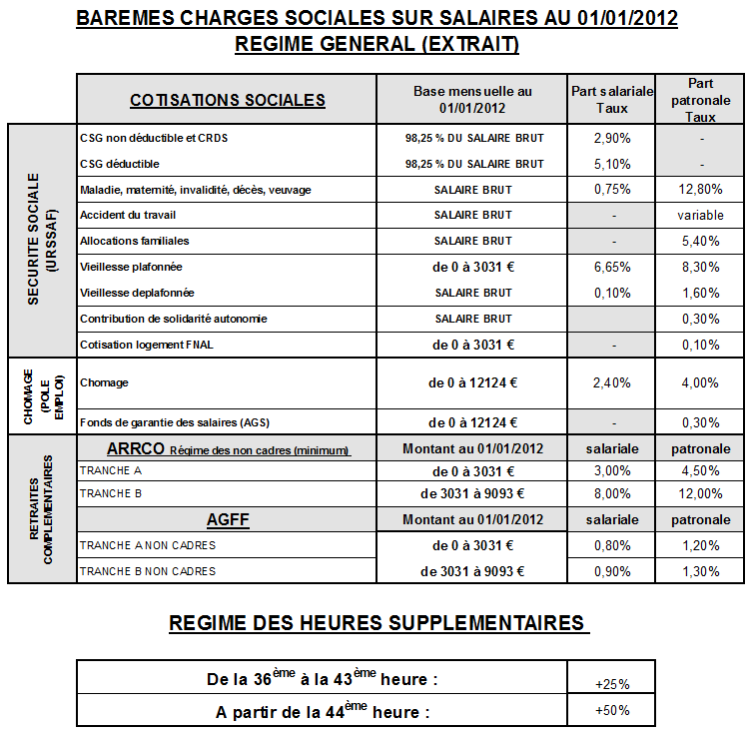

PREMIERE PARTIE : QUESTIONS DIVERSES + DECOMPTE DU SALAIRE BRUT
1/ Comment expliquer vous les différences du niveau du salaire de base entre salariés ?

2/ Quelle différence faites-vous entre un contrat en CDD et un contrat en CDI ?

3/ Rappeler le principe de calcul des heures normales (151,67 H / mois) pour les personnes en CDI ?

4/ De quoi dépend la prime d’ancienneté. Essayer de retrouver le principe de calcul.

5/ Pourquoi les commerciaux ont-ils des primes liées au chiffre d’affaires ?

6/ A partir de vos connaissances et des éléments dont vous disposez en ANNEXE 1 calculer le salaire brut de chacun des salariés (page 5)
N.B : Par simplification il ne sera pas tenu compte des avantages en nature.

7/ Récupérer la maquette TD SUR CHAP 07 HORUS VOYAGES selon la procédure indiquée par le professeur puis implanter les formules de calcul nécessaires pour calculer automatiquement le salaire brut (pour chacun des salariés)

8/ Enregistrer votre travail sur votre serveur dans la rubrique Science de Gestion / TD
DEUXIEME PARTIE : ANALYSE D’UN BULLETIN DE PAYE (CLEMENTINE CELARIE)
1/ Imprimer le bulletin de salaire de Clémentine Célarié. (vérifier que celui s’imprime sur 1 seule page !!!)
2/ Combien va toucher Madame Célarié pour son travail au titre du mois d’octobre ? A quelle rubrique cela correspond il ?

3/ A quoi correspond la différence entre le salaire brut et le salaire net ?

4/ Ecrire la formule établissant le lien entre Salaire Net, Salaire brut et Cotisations salariales

5/ Horus Voyages paye t elle des cotisations sociales ? Si oui combien ?

6/ A qui sont versées les cotisations sociales ? A quoi servent-elles ?

7/ En consultant l’ANNEXE 2 et le bulletin de paye retrouver comment sont calculées les cotisations sociales sur :
La maladie :
La CSG :
La vieillesse plafonnée :

Clémentine est très compétente j’aimerais la payer davantage mais ce mois ci sa rémunération me revient à 2688 €
J’aime mon travail dans cette entreprise mais au bout de 12 ans je n’ai gagné que 1511€ ce mois ci et la vie est de plus en plus chère !

Clémentine CELARIE Cédric HENRY
SECRETAIRE DIRIGEANT D’HORUS VOYAGES

TROISIEME PARTIE : ETUDE DU COUT DU TRAVAIL / SIMULATION / GRAPHIQUE
1/ Vérifier par le calcul l’affirmation de Cédric Henry le Dirigeant d’Horus voyages

2/ Déduisez en la formule générale pour calculer le cout du travail pour l’employeur.

3/ Combien de fois représente le cout du travail par rapport au salaire que touche Madame Célarié ?

4/ Reprendre votre fichier « TD SUR CHAP 07 HORUS VOYAGES » cliquer sur l’onglet livre de paie puis compléter le tableau à l’aide de formule de calcul (saisies strictement interdites !)

5/ M HENRY accepte finalement d’augmenter de 100 € le salaire de base de Madame Célarié. Effectuer la simulation à partir de votre programme puis analyser l’impact de cette hausse sur le salaire net de Madame CELARIE et pour Horus Voyage.

6/ Réaliser un histogramme cumulé représentant les différentes composantes du cout du travail
